Thảm họa lật phà tại Philippines cướp đi 29 sinh mạng, toàn bộ đội tàu của hãng bị đình chỉ hoạt động
Paul Morgan
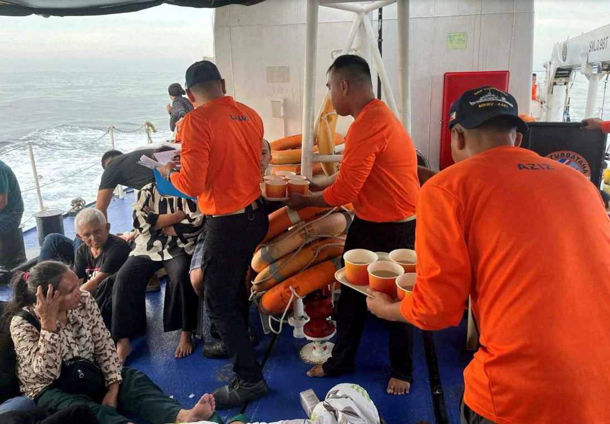
ẢNH TƯ LIỆU: Nhân viên Tuần duyên Philippines hỗ trợ các nạn nhân sống sót trên tàu MV Trisha Kerstin 3, con tàu bị lật ở ngoài khơi đảo Baluk-Baluk, tỉnh Basilan, Philippines, ngày 26 tháng 1 năm 2026.
Số người thiệt mạng trong vụ chìm phà tại Basilan tăng lên 29 khi chính phủ Philippines đình chỉ toàn bộ đội tàu chở khách của hãng khai thác do chuỗi vi phạm về an toàn
Paul Morgan (gCaptain) – Giới chức Tuần duyên Philippines xác nhận hôm thứ Năm rằng số người thiệt mạng trong thảm họa lật phà MV Trisha Kerstin 3 đã tăng lên 29 người, sau khi các đội tìm kiếm vớt thêm được 11 thi thể từ vùng biển ở gần đảo Baluk-Baluk – nơi con tàu bị chìm vào rạng sáng thứ Hai, ngày 26 tháng 1.
Bi kịch ngày càng nghiêm trọng này đã dẫn tới một phản ứng chưa từng có từ phía chính phủ, khi Bộ trưởng Giao thông Giovanni Lopez ra lệnh đình chỉ ngay lập tức toàn bộ đội tàu chở khách do Aleson Shipping Lines – chủ tàu – khai thác, với lý do công ty này đã liên quan đến 32 sự cố an toàn hàng hải kể từ năm 2019.
Chiếc phà chở khách kiểu roll-on/roll-off rời thành phố Zamboanga lúc 21:20 tối ngày 25 tháng 1, hành trình tới Jolo, tỉnh Sulu, với 314 hành khách và 27 thuyền viên trên tàu. Con tàu được cấp phép chở tối đa 352 người này đã phát tín hiệu cấp cứu lúc 01:50 sáng 26 tháng 1, khoảng bốn giờ sau khi khởi hành, sau khi sóng lớn tràn vào boong dưới.
Theo lời kể của những người sống sót và thuyền viên, dây chằng giữ các xe ộ tô trên boong dưới đã bị đứt khi sóng mạnh liên tục đánh vào tàu, khiến các xe dịch chuyển, làm con tàu nghiêng lớn sang phải. Tàu sau đó bị lật và chìm tại vị trí cách đảo Baluk-Baluk khoảng 2,75 hải lý về phía đông bắc, nằm ở độ sâu 76 mét.
Công tác cứu nạn khẩn cấp đã huy động tàu tuần duyên, tàu hải quân, trực thăng Black Hawk của Không quân, tàu thương mại và cả thuyền đánh cá địa phương. Trong điều kiện ban đêm vô cùng khó khăn, lực lượng cứu nan đã cứu sống được 316 người. Nhiều người sống sót kể lại rằng họ bị hất văng xuống biển mà không hề có cảnh báo nào, trong lúc con tàu lật rất nhanh, họ phải vật lộn tìm áo phao và thiết bị nổi trong bóng tối và hỗn loạn.
“Không có ai trong số thuyền viên cảnh báo cho chúng tôi,” luật sư Aquino Sajili, một người sống sót, cho biết. Người đàn ông 53 tuổi kể rằng hành khách đã bị đẩy dồn về một phía của con tàu đang nghiêng nhằm cố gắng lấy lại cân bằng, trước khi nghe thấy “một tiếng gãy lớn” – dấu hiệu ngay trước khi tàu bị chìm nhanh chóng. Những người sống sót sau đó đã trôi dạt trên biển nhiều giờ chờ được cứu.
Tổng số người tử vong được xác nhận hiện là 29 người, trong đó có trẻ em. Việc tìm kiếm được thực hiện với sự phối hợp giữa lực lượng chức năng và người dân địa phương rà soát dọc bờ biển. Tư lệnh Tuần duyên Ronnie Gil Gavan xác nhận rằng trong số 10 người ban đầu được báo cáo mất tích, nay đã tìm thấy 11 thi thể, cho thấy danh sách hành khách ban đầu có thể không đầy đủ.
Quyết định đình chỉ toàn bộ đội tàu chở khách của Aleson Shipping Lines được xem là một trong những biện pháp quản lý nghiêm khắc nhất từng áp dụng đối với một hãng phà tại Philippines trong những năm gần đây. Tại cuộc họp báo hôm thứ Ba, Bộ trưởng Giao thông tạm quyền Lopez tiết lộ rằng công ty này đã liên quan đến 32 vụ việc hàng hải trong vòng 7 năm.
“An toàn hàng hải không phải là điều có thể thương lượng; cũng không phải là tùy chọn,”
ông Lopez phát biểu. “Các yếu tố kinh doanh chỉ là thứ yếu. An toàn hàng hải luôn là mối quan tâm tối cao và căn bản nhất.”
Lệnh đình chỉ đã ngay lập tức gây gián đoạn nghiêm trọng cho hàng nghìn người đi lại mỗi ngày, tiểu thương và bệnh nhân cần chăm sóc y tế tại Zamboanga City từ các tỉnh đảo Basilan và Sulu. Hàng dài người xếp hàng tại các quầy vé của hãng Montenegro Shipping Lines và Weesam Express để tìm phương tiện thay thế, trên các tuyến mà trước đây Aleson khai thác bốn chuyến khứ hồi mỗi ngày từ Isabela City và Lamitan City.
Thị trưởng Isabela City – bà Sitti Djalia Turabin-Hataman thừa nhận những khó khăn nhưng ủng hộ quyết định này: “Đây là sự bất tiện cần thiết. An toàn của người dân phải được đặt lên hàng đầu.”
Cơ quan Quản lý Công nghiệp Hàng hải (MARINA) đã mời các hãng khác triển khai tàu trên các tuyến bị ảnh hưởng và nới lỏng lịch trình chạy tàu, cho phép tàu xuất bến ngay khi đủ tải thay vì tuân thủ giờ cố định. Tuần duyên Philippines cũng cam kết bố trí phương tiện hỗ trợ vận chuyển miễn phí cho hành khách bị mắc kẹt trong thời gian đình chỉ.
Đây là thảm họa chết người thứ hai của Aleson Shipping Lines trong chưa đầy 3 năm, xảy ra gần như trên cùng một tuyến hành trình. Trước đó, ngày 29 tháng 3 năm 2023, tàu MV Lady Mary Joy 3 của hãng đã bốc cháy ở cách đảo Baluk-Baluk khoảng 3,5 hải lý khi đang hành trình từ Zamboanga City đến Jolo, khiến 29 hành khách và thuyền viên thiệt mạng, 7 người bị mất tích. Vụ cháy được xác định là do trục trặc điện trong một khoang có điều hòa, làm dấy lên nhiều nghi vấn về quy trình an toàn và công tác huấn luyện thuyền viên của hãng.
Việc cả hai thảm họa đều xảy ra ở gần đảo Baluk-Baluk và trên cùng một tuyến đã khiến quy trình khai thác của hãng và công tác giám sát của cơ quan chức năng bị soi xét kỹ lưỡng hơn.
Tổng thống Ferdinand Marcos Jr. đã ra lệnh điều tra toàn diện vụ chìm tàu mới nhất, đồng thời chỉ đạo Bộ trưởng Lopez yêu cầu MARINA và Tuần duyên hoàn thành cuộc kiểm tra an toàn hàng hải tổng thể đối với đội tàu và thuyền viên của Aleson trong vòng 10 ngày. Cuộc điều tra sẽ xem xét liệu quy trình chằng buộc ô tô, độ chính xác của danh sách hành khách, huấn luyện thuyền viên và các quy trình ứng phó khẩn cấp có đáp ứng các tiêu chuẩn bắt buộc hay không.
Ông Lopez cũng yêu cầu tiến hành kiểm tra tuân thủ dựa trên đánh giá rủi ro đối với toàn bộ đội tàu chở khách nội địa của Philippines – một nhiệm vụ đầy thách thức khi MARINA có nguồn lực hạn chế trong khi có khoảng 16.000 tàu đang hoạt động trên khắp quần đảo.
Tai nạn phà vẫn là thách thức an toàn dai dẳng tại Philippines, quốc gia có hơn 7.000 hòn đảo, nơi mà vận tải đường biển liên đảo là nhu cầu thiết yếu đối với hàng triệu người mỗi năm. Lĩnh vực này từ lâu đã gặp khó khăn do tàu cũ kỹ, bảo dưỡng không đồng đều, danh sách hành khách không chính xác và việc thực thi quy định an toàn chưa nhất quán, nhất là trên các tuyến phục vụ khu vực xa xôi.
Vụ va chạm năm 1987 giữa chiếc phà Doña Paz và một tàu chở dầu, khiến hơn 4.300 người thiệt mạng, vẫn là thảm họa hàng hải thời bình nghiêm trọng nhất thế giới, và tiếp tục là biểu tượng cho cuộc đấu tranh kéo dài nhằm đảm bảo an toàn hành khách trên vùng biển Philippines.
Đối với gia đình của 29 nạn nhân đã được xác nhận đã tử vong và những người vẫn đang tìm kiếm thân nhân mất tích, thảm kịch này mang lại nỗi đau không thể chịu đựng nổi. Bộ Phúc lợi và Phát triển Xã hội đã cam kết hỗ trợ tài chính cho các hộ gia đình bị ảnh hưởng, trong khi Tổng thống Marcos chỉ đạo đẩy nhanh quy trình giải quyết bảo hiểm thông qua Aleson Shipping Lines.
Khi các điều tra viên kỹ thuật bắt đầu kiểm tra xác tàu, rà soát hồ sơ bảo dưỡng, danh sách hành khách và phân bố hàng hóa, cộng đồng hàng hải đang chờ đợi câu trả lời về nguyên nhân khiến một chuyến đi liên đảo tưởng như bình thường lại kết thúc bằng một trong những thảm họa phà nghiêm trọng nhất của Philippines trong những năm gần đây.
Việc thảm kịch này có trở thành chất xúc tác cho cải cách thực chất về an toàn hàng hải hay chỉ là một dòng nữa trong chuỗi dài những tai nạn có thể phòng tránh sẽ phụ thuộc vào mức độ quyết liệt của chính quyền trong việc thực thi các kết luận điều tra, cũng như khả năng biến các tiêu chuẩn an toàn hiện hành thành cơ chế thực thi hiệu quả trên thực tế.
---------------------------------------------

